“EN LA HUERTA CON MIS AMIGOS”
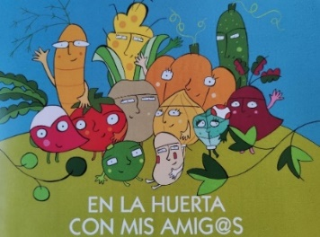
Centro:
Dirección:
Localidad:
Persona contacto:
Teléfono:
Correo electrónico:

DATOS DE APLICACIÓN DEL PROGRAMA EN EL CENTRO

1º DE EDUCACIÓN PRIMARIA
 | Aulas | Nº alumnos/as | Nombre del profesor responsable | Área curricular en la que se aplica
 | A
 | B
 | C
 | D
 | E
2º DE EDUCACIÓN PRIMARIA

 | Aulas | Nº alumnos/as | Nombre del profesor responsable | Área curricular en la que se aplica
 | A
 | B
 | C
 | D
 | E

MATERIAL SOLICITADO (1):

 | Nº de GUÍAS didácticas para el PROFESORADO |  |  | Nº de LIBROS de cuentos para el ALUMNADO
1º Primaria
2º Primaria

(1) Le recordamos que tanto la guía del profesor como los libros de cuentos para el alumnado NO SE RENUEVAN CADA AÑO. Por favor, compruebe si el material se ha solicitado en años anteriores, y si se encuentra disponible en el centro.

